Załącznik nr 1 do wniosku TZ.360/22/2019 z dnia 02.10.2019r. o wszczęcie postępowania na:
„Dostawę środków czystości oraz artykułów higienicznych dla Miejskiego Zakładu Gospodarki Odpadami Komunalnymi Sp. z o.o. w Koninie w 2020 roku”.
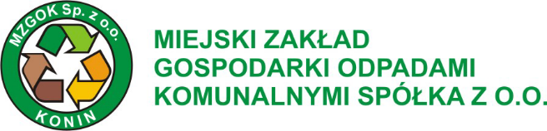
OPIS PRZEMIOTU ZAMÓWIENIA
Przedmiotem umowy jest dostawa środków czystości oraz artykułów higienicznych dla Zamawiającego.
Dostawa będzie dokonywana sukcesywnie według potrzeb Zamawiającego. Każdorazowo Zamawiający określi zakres zamawianego przedmiotu umowy. Dostawca będzie realizował dostawę w ciągu trzech dni roboczych od otrzymania zamówienia lub w uzgodnionym obopólnie dniu.
Zamawiający nie dopuszcza możliwości zamiany asortymentu dostarczanych środków chemicznych i art. higienicznych.
Dostawca zobowiązuje się do bezpłatnego dostarczania zamówionych artykułów do siedziby Zamawiającego – Konin ul. Sulańska 13.
Termin wykonania umowy: od 01.01.2020r. do 31.12.2020r.

Osoba merytorycznie odpowiedzialna za zamówienie:
Andrzej Piotrowski

